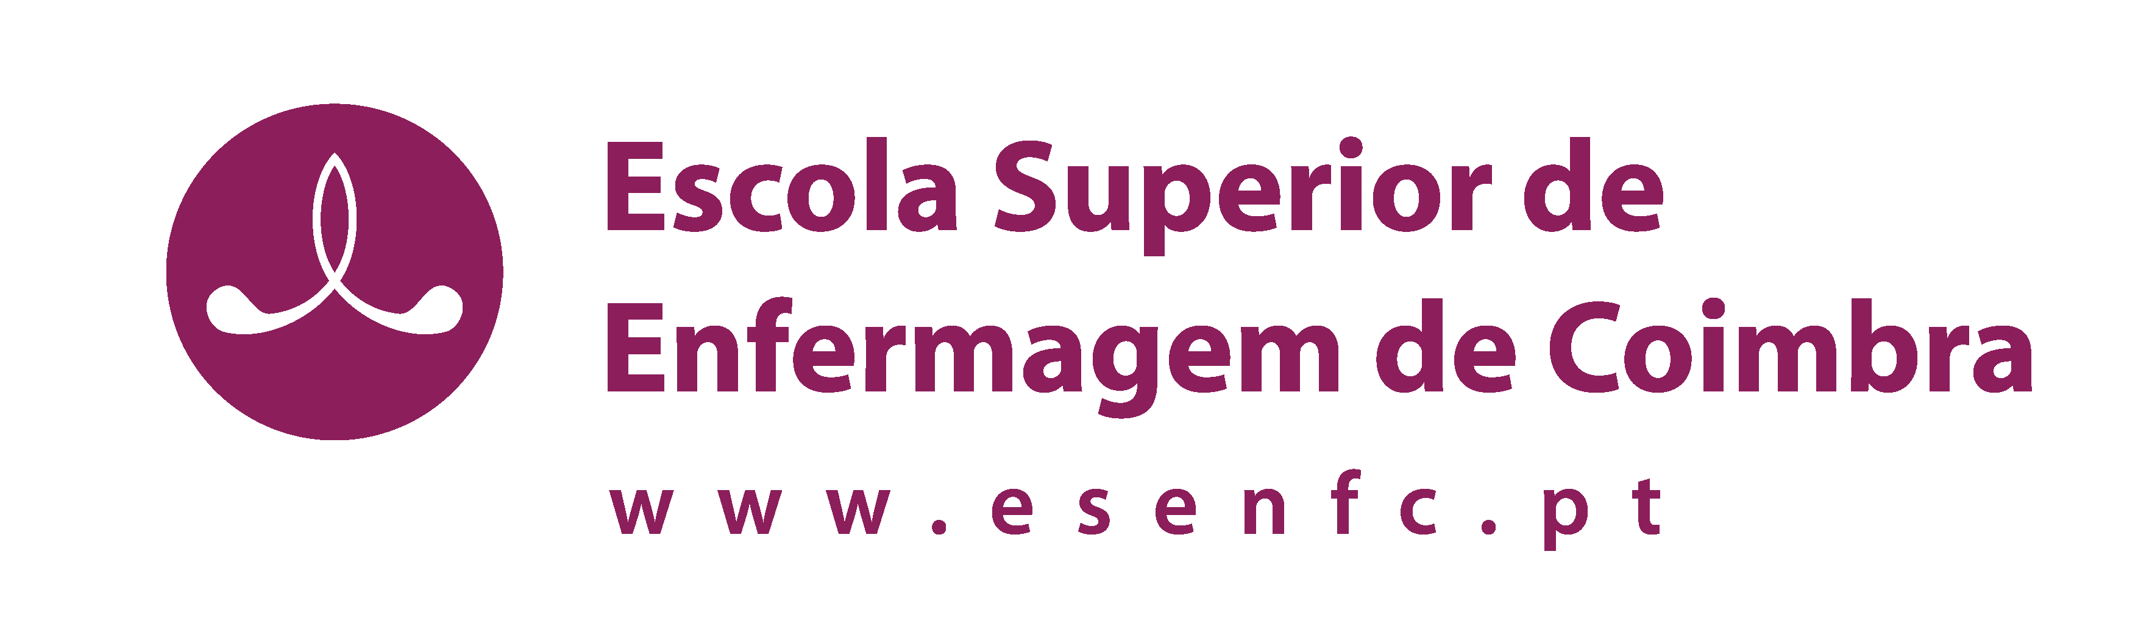
___________________________________________________________________________________

Declaração de Consentimento

Eu, ____________________________________________________________ (nome completo), declaro para os efeitos previstos no Regulamento Geral de Proteção de Dados (EU) 2016/679 do P.E. e do Conselho de 27 de abril (RGPD) prestar, por este meio, o meu consentimento para a gravação e divulgação da apresentação da minha comunicação oral/poster na página web/site da 5th Biennial European Conference, a decorrer nos dias 28 e 29 de maio de 2020.:

Mais declaro que, para efeitos de divulgação:
Autorizo a gravação/divulgação do vídeo de apresentação da minha comunicação

Não autorizo a gravação/ divulgação do vídeo de apresentação da minha comunicação

